図書館通信 vol.４

今年の夏は、読書で決まり！

クラス別貸出（4.1～7.12）

先生方のオススメ本
『群青』コーナー
国語科の竹内先生と藤生先生の
推薦本はこちらからも見られます↓

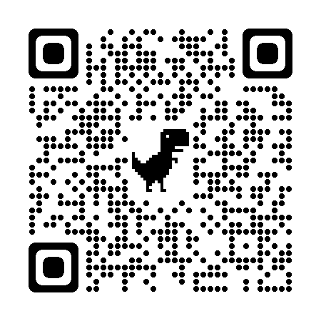
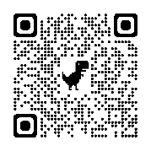

竹内先生推薦
藤生先生推薦
夏休み開館日

都合により変更する場合があります
開館時間 9時～16時
★午前開館の日は12時まで

月 日 |  | 午前 | 午後
7月21日 | 木 | ○ | ○
7月22日 | 金 | ○ | ○
7月25日 | 月 | ○ | ×
7月26日 | 火 | × | ×
7月27日 | 水 | ○ | ○
7月28日 | 木 | ○ | ○
7月29日 | 金 | × | ×
8月1日 | 月 | ○ | ○
8月2日 | 火 | ○ | ○
8月3日 | 水 | × | ×
8月4日 | 木 | × | ×
8月5日 | 金 | ○ | ○
8月8日 | 月 | ○ | ○
8月9日 | 火 | ○ | ○

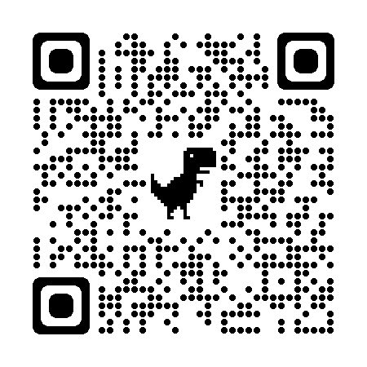
一学期の新着本はこちら→
※8月10日(水)～15日(金) 閉館

月 日 |  | 午前 | 午後
8月16日 | 火 | ○ | ×
8月17日 | 水 | ○ | ×
8月18日 | 木 | ○ | ○
8月19日 | 金 | ○ | ○
8月20日 | 土 | × | ×
8月21日 | 日 | × | ×
8月22日 | 月 | × | ×
8月23日 | 火 | ○ | ○
8月24日 | 水 | × | ×

